浈江区在岗“三支一扶”人员参与疫情防控工作情况

我区现有在岗“三支一扶”23人，在此次疫情防控工作中，除一人健康码是黄码未能参与疫情防控工作，其余22名“三支一扶”人员均参与此次疫情防控工作。作为基层工作人员，他们下社区支援，向群众宣传防控知识，入户排查疫苗接种情况，劝说未接种疫苗的群众尽快接种，对已接种第一、二针且可继续接种加强针的群众宣传尽快完成接种。

一、谭艳芳：本职工作做好做实，就是一种奉献和担当，也是践行参加“三支一扶”计划誓言的一种真实体现。

现于浈江区十里亭镇卫生院支医，任公卫医师的谭艳芳，在此次疫情防控工作中，不分昼夜地到防范区为居民进行核酸采样工作。每天上门为居家隔离的人员（次密接者，非本次韶关确诊病例关联、过期次密和重点人群）进行体温测量、核酸采集，并负责将闭环转运密接和次级密接者接至集中隔离点。

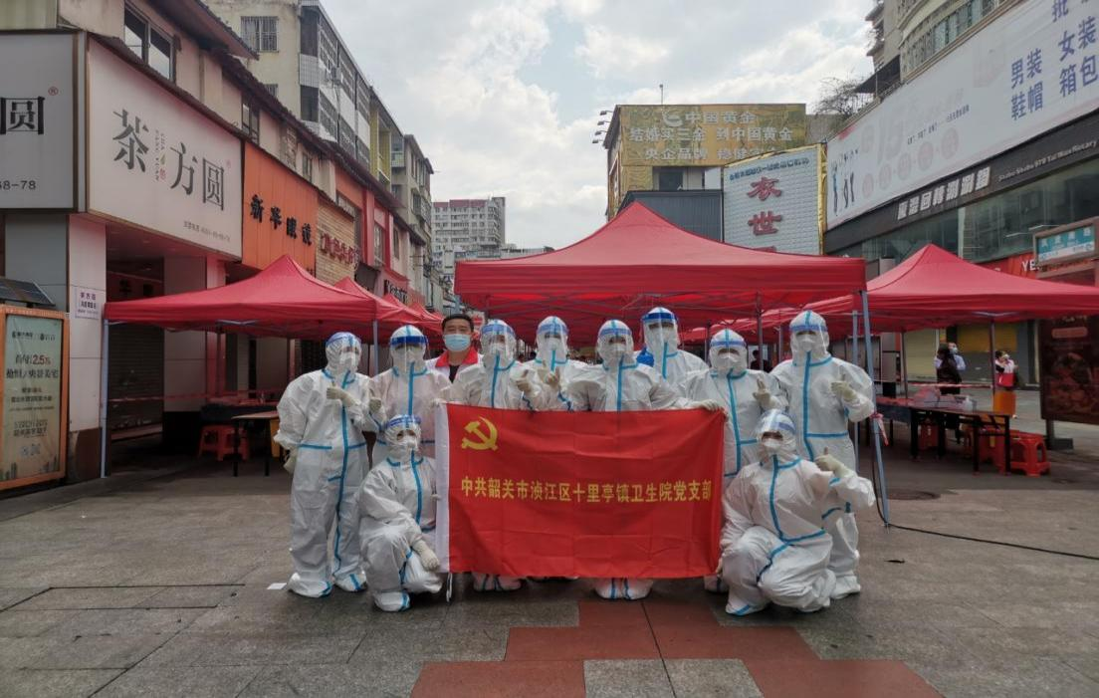

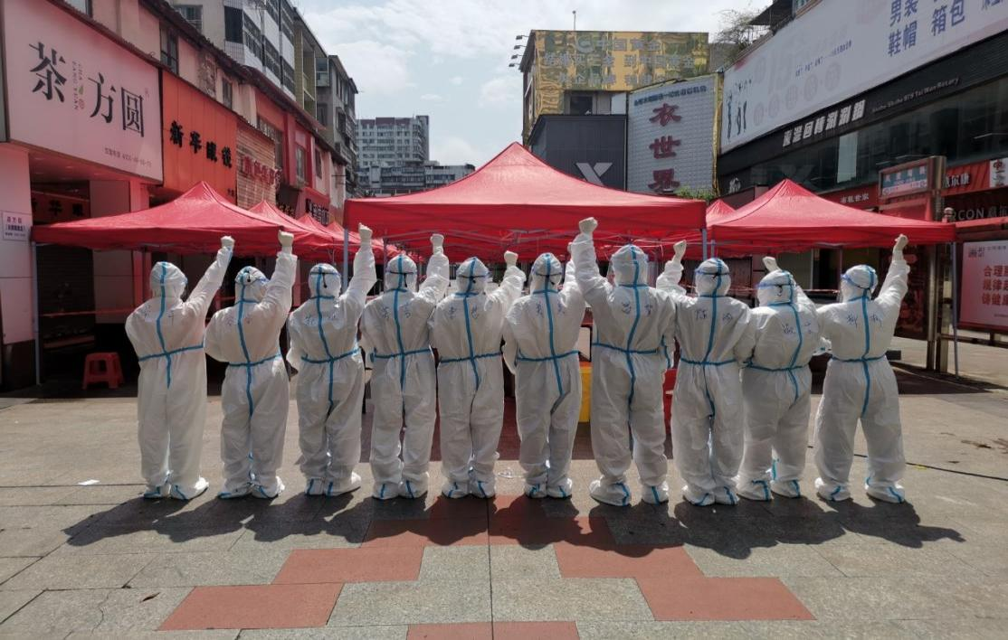

二、谭鑫：严守防疫，做疫情防控的“守护者”。

服务于浈江区十里亭镇人民政府的谭鑫同志，按照镇、村、居三人小组人员要求的“白加黑，五加二”工作模式，不分昼夜，24小时内完成公安推送涉疫人员落地核实、人员核酸检测两个100%。今年累计公安推送总计2652人，占全区总人数的四分之一，并将已核实的人员信息划分村居进行派发和跟进。

三、欧芬、邓存志：守好疫情扩散的“关隘口”，尽全力为群众的健康安全保驾护航。尽全力为群众的健康安全保驾护航。

服务于浈江区新韶镇的欧芬和邓存志，在疫情防控工作中，积极投身基层疫情联防联控，下村进行疫苗接种敲门行动，为村民讲解接种注意事项，引导他们填写接种人信息。协助大规模全员核酸，协助医护人员提供上门检测服务，确保不漏一户、不漏一人，尽全力为群众的健康安全保驾护航。

新韶镇在韶关东高速出口设置交通检查留验站，并实行24小时轮班制，两名“三支一扶”人员便是志愿者中的主力军。值班期间，他们对上下高速的车辆人员进行体温测量、查验粤康码、行程码，并做好相关信息登记，劝返中高风险来韶车辆。

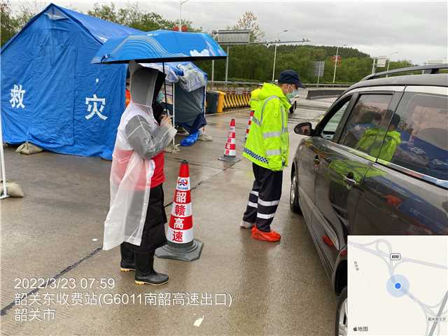

四、曾宇：这一次志愿活动很累，但也很充实。活动让我体会到了一线防疫工作者的艰辛，感谢所有默默在一线付出的所有人。

现在浈江区犁市镇工程处小学支教的曾宇，踊跃的报名加入到此次全民核酸志愿服务队伍中，帮助犁市镇钟屋村做核酸的村民扫码登记个人信息、维持现场秩序，帮助无智能机的老人做好个人信息登记。“请大家扫码登记，保持一米距离。”这她们这群志愿者全民核酸当天说得最多的一句话。志愿者们亲眼目睹医护人员忙碌到没时间喝水、没时间上厕所、更没时间吃饭，然而，她们却毫无怨言。

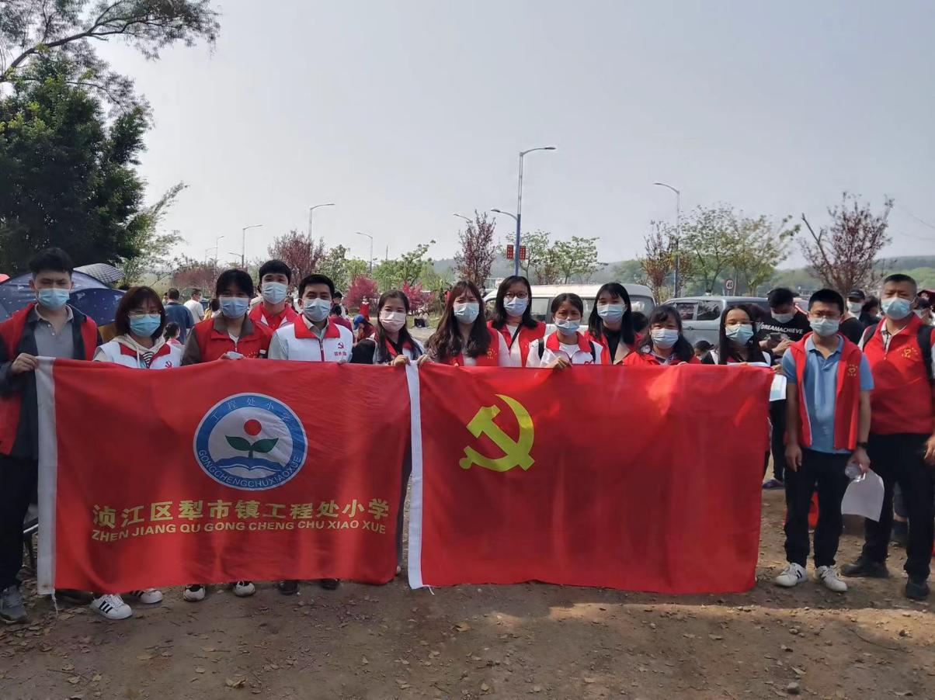

五、谢燕婷：社区支援，做疫情防控的“践行者”。

服务于浈江区犁市镇人民政府的谢燕婷同志于2022年3月19日参与了疫情防控工作，协助群众进行核酸检测，负责解答及帮助群众扫描葵花码，并将核酸检测的群众信息录入系统。

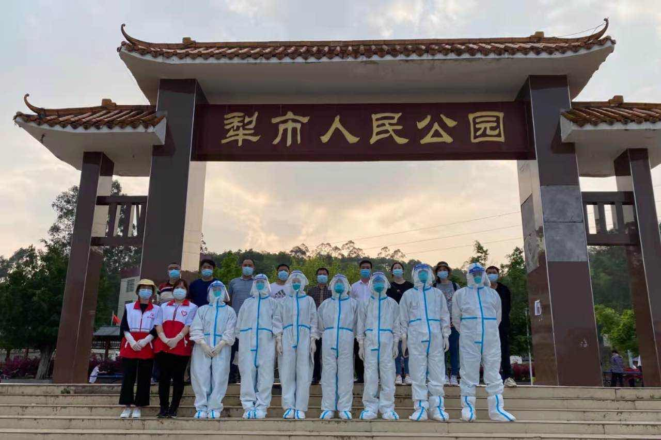

六、林欣：我坚持深入一线，到每家每户走访宣传疫情防控最新要求。

服务于浈江区花坪镇人民政府的林欣同志，在疫情防控期间，通过打电话、实地走访等方式进行新冠疫苗接种宣传，做到应接尽接，对于行动不便的老人，组织车辆进行接送。在花坪镇卫生院当志愿者时，帮助前来接种新冠疫苗的群众做好信息登记。在3月19号开展全员核酸检测工作中，主动承担人员信息登记，为没有智能手机的老人申请检测，帮助不会操作的群众完成检测申请，确保群众核酸检测工作的有序进行。

